Koulu alkoi pelaten ja pyöräillen!
18.08.2017 klo 10:36, Merja Penttinen
Uusi lukuvuosi alkoi Koskelan yläkoulussa vauhdikkaasti liikkuen. Keskiviikkona 9. elokuuta oppilaat saapuivat kouluun kesälomalta ja tapasivat luokanvalvojansa. Lukujärjestykset jaettiin ja käytiin läpi koulun sääntöjä. Sitten olikin aika lähteä pyöräilemään Parkkivuoreen tai pelata pihapelejä. Ysit menivät Mäntänvuoreen pelaamaan jalkapalloa. Säiden mukaan valittiin sitten se liikuntamuoto, joka kulloinkin näytti mahdolliselta toteuttaa. Perjantaina sää suosi polkijoita ja aurinko sai ajattelemaan mennyttä lomaa. Onneksi lähestyvä viikonloppu auttoi sopeutumaan koulun alkamiseen.

Oppilailla oli monenlaisia mielipiteitä ja tuntemuksia koulun alun päivien tiimoilta:
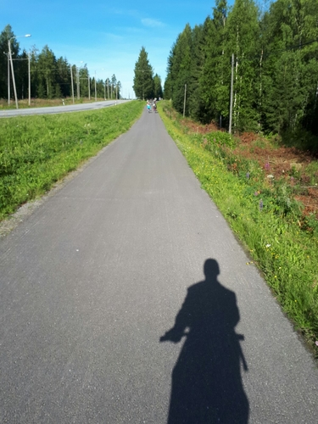

- Mänttä-Vilppulan välimatka oli rankka ja kuuma. Itse sukkulaviesti ei tuntunut missään...Pihapelit oli ihan kivoja. - R. L. -
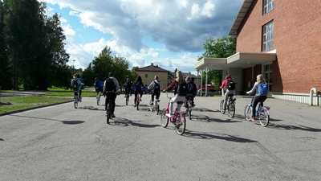
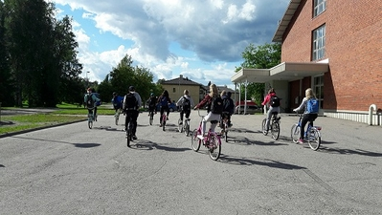
Koulun pihalta lähdettiin luokittain ajamaan kohti Parkkivuorta luokanvalvojan kanssa.

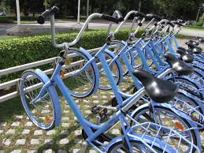
Opettajat ajelivat Gösta-museolta lainatuilla pyörillä. Jopo kulki ihmeen ketterästi!

- Pihapeleissä eka oli koripalloa koko luokan kanssa, sitten pelasin pingistä ja petanguenia. Pelasin myös jalkapalloturnauksessa. Se oli kivaa, vaikka hävittiin.
- Pihapelit oli kivoja ja aurinko paistoi 😊
- No multa putos ketjut Parkkivuoressa. Pihapelit oli ihan ok. - Herra X -
- Oli aika pitkästyttävää pyöräillä mutta perille päästiin. - Jarmo71 -
- Matka meni hyvin, mutta minä ja muutama muu oppilas pyöräiltiin hitaammin ja jouduttiin etsimään toiset. - E -
- Tyhmää kun ei oltu Parkkivuores kauaa.
- Matka Parkkivuoreen oli rankka.

Aurinko porotti ja Suomen kesä oli kauneimmillaan. Matkan varrella oli hienot maisemat.

- Oli kiva pyöräillä kavereiden kanssa, mutta oli todella kuuma. Jalkapalloa oli kiva pelata. - Nasu -
- Oli tosi liikunnallinen päivä. Sukkulaviesti kesti niin vähän aikaa ja melkein heti piti lähteä takaisin.

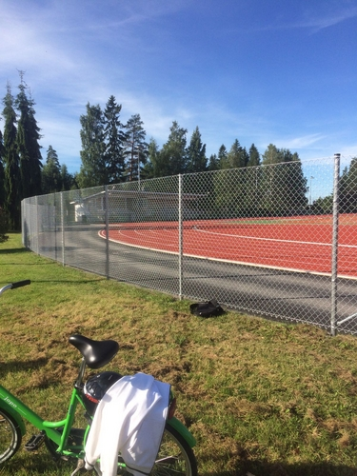
Parkkivuorella seiskaluokat tutustuivat kenttään ja liikuntapaikkoihin sukkulaviestin jälkeen.
- Kiva.
- Hauska.
- Hiki. -PuuhaPete -

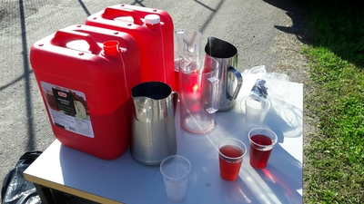
Koulunkäynnin ohjaajat Sisko ja Paula olivat järjestäneet hyvän mehupisteen: kylmää juotavaa polkijoille ja sukkulaviestiin osallistujille.

- Pelit olivat mukavia ja hauskoja.
- Oli kiva pelata ystävien kanssa ja kiva saada haastetta. - Hyrrä-
- En tehny maaleja.
- Oli kiva viettää aikaa oman luokan kanssa. - Jansson -

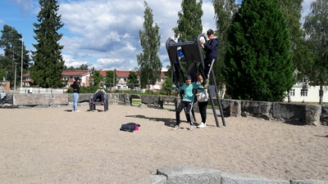
Koulun pihalla on monia erilaisia kuntolaitteita. Niitä kokeilemassa tässä luokan 7 D oppilaita.

- Oli kivaa pelata. - Nick Crompton -
- Jalkapallo on aina jees! - 😊-

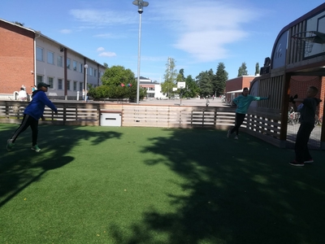
Koulun jalkapalloareenalla pelattiin hyviä otteluita luokkakavereitten kanssa.

- Tuli hiki ja oli hauskaa 😊 - Netflix -
- Jalkapallo oli kivaa, koska se oli tytöt vastaan pojat. - Nallepuh -
- Parkkivuoressa olisi voinut olla kauemmin, kun sellainen kansainvaellus sinne tehtiin. Pihapelit olivat hauskoja. - Sauli Niinistö -
- Palloa potkittiin Mäntänvuoren kentällä auringonpaisteessa. Oli mukavaa ja rentoa!
- Jeesjees - originallurjus -
- Jalkapallo oli kivaa. Ja lenkki myös. 😊 - Pena -
- Pihapelit oli hyviä ja hävittiin kummatkin pelit. - Lisääbuusti -
- Oli ihan kiva reissu. Oltiin toisia sukkulaviestissä. Pyöräilyreissu meni nopeasti. - Anonyymi -
- Parkkivuoressa oli ihan kivaa. Ainut vaan että oli niin kuuma. - Miumau -
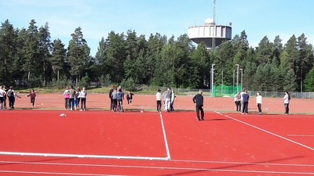

- Pyöräiltiin kaverin kanssa ja ajoin vahingossa kuolleen hiiren vierestä ja hiukan verta tuli kengilleni. - Kaneli-kun -
- Matkalla ohitin kaverini kanssa muutamia ihmisiä. Noin puolessa välissä matkaa yksi tyyppi ajoi ojaan. - Born to be wild -
- Takarengas meni solmuun törmäyksessä. - nuut nuut :3
- Pohkeet olivat tosi kipeät, mutta löysin kaverin. Join 5 kertaa mehua, vaikka oikeasti sai juoda vain yhden. - J. K.-
- Pyöräily oli rankkaa ja Parkkivuorella oltiin niin vähän aikaa. Kun saavuttiin Parkkivuorelle, saatiin mehua ja liikunnanopettaja esitteli paikkoja. Kilpailu meni meidän joukkueen voittoon.

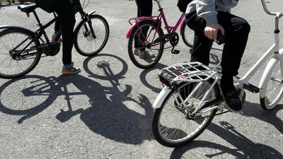

- Hauskaa mutta raskasta. Mehu oli hyvää. - Merkki -
- Oli kuuma päivä, ei ollu kivaa polkea Mäntänvuoresta keskustaan ja sieltä Parkkivuoreen. Oli kyllä ihanaa kuntoilla. - Kani -
- Oli kiva reissu! Matkalla oli vähän liian kuuma! Ei tapahtunut mitään mainitsemisen arvoista.
- Hiki virtasi, kun pyöräiltiin Vilppulaan ja sitten juostiin sukkulaviesti ja ei ollu kivaa. - Turska -
- Matka meni muuten hyvin mutta mä törmäsin. - JUBEX698 -

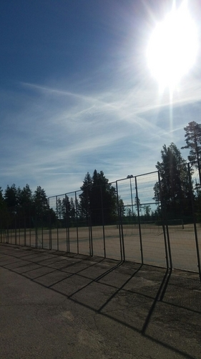
- Pyörän kumi puhkes ja pääsin Päivin kyydil himaa. - Muija -
- Oli kuuma ja tuli nestehukka. Mulla oli hyvä pyörä 😊 Mehu oli hyvää 😊 Sattu päähä ☹ - Ninsku
- Parkkivuoress oli vähän turhauttava olo kun poljettiin puoli tuntie ja oltiin 5 minuuttia. Oli ketuttava olo, mutta pihapelit oli mukavaa.
- Joukkueemme voitti sukkulaviestin Parkkivuoressa. Pihapeleissä kivointa oli koripallo , joka sujui luokaltamme mainiosti! - O.V.-
- Matkalla tuli eniten hiki. Pihapelit oli kivoja. - Hikinen -
- Sulkapallo oli hauskinta.
- Sain uuden kaverin. Tulin nokialta tänne. - M. S. -

Kiitokset koulun liikunnanopettajille Terolle ja Päiville, jotka järjestivät monenlaista liikunnallista puuhaa koko koulun oppilaille ja opettajille! Kun seiskatkin saivat tutustua pihapeleihin, niin jatkossa on helppo viettää aikaa kavereitten kanssa pelaillen. Liikunnasta kaikki saavat potkua oppimiseen.
Hyvää uutta lukuvuotta kaikille!

Artikkelin kuvat: 7 D - luokan oppilaat.

